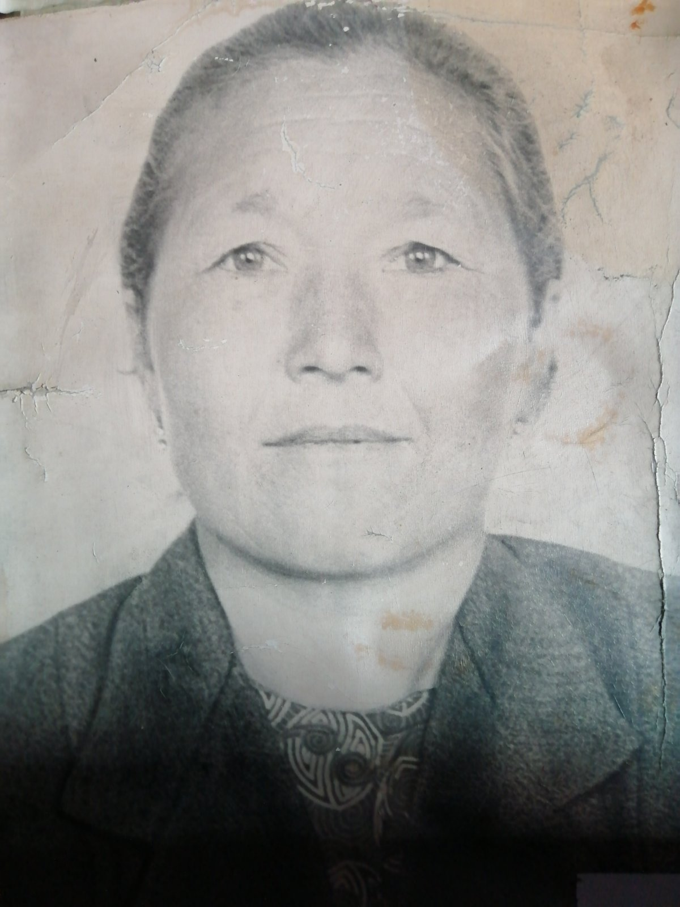**Неродова (Голубева) Анна Егоровна**

Родилась:

в селе Зырянск, Прибайкальского района,

28 января 1920 года.

Родители:

Отец – Голубев Егор Николаевич

Мать - Голубева Елена Петровна

Награждена медалью:

«Медалью материнства» II степени»

от 26 ноября 1959 года.